附件三：项目投标业绩
第一中标候选人：中国市政工程西北设计研究院有限公司
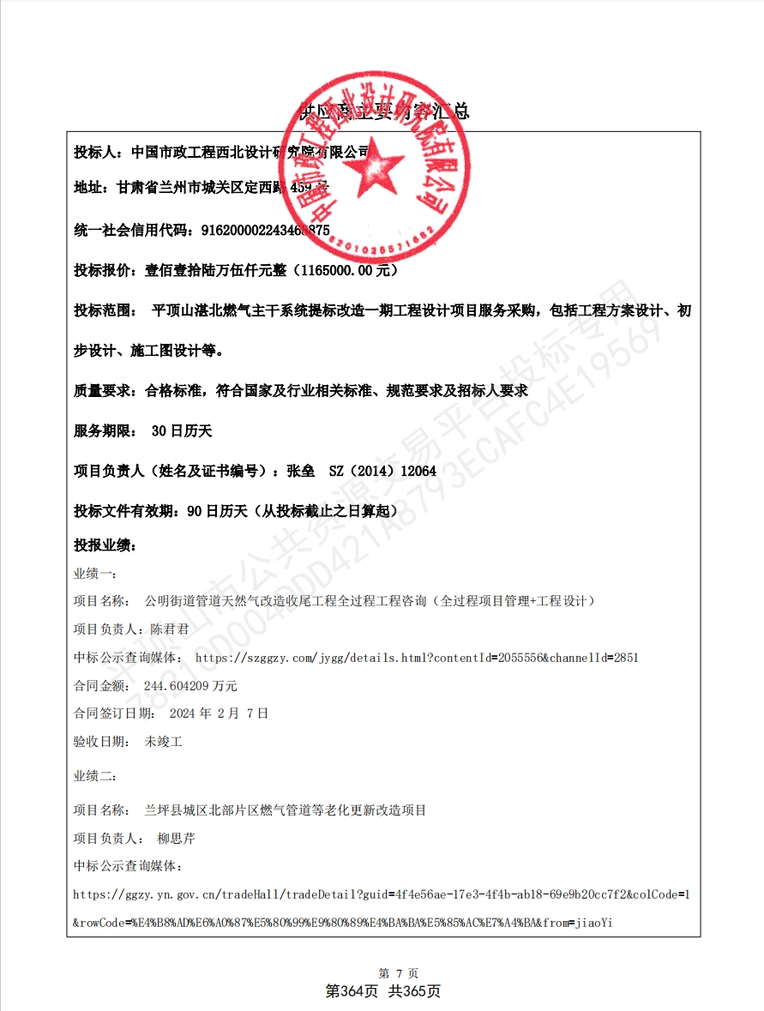
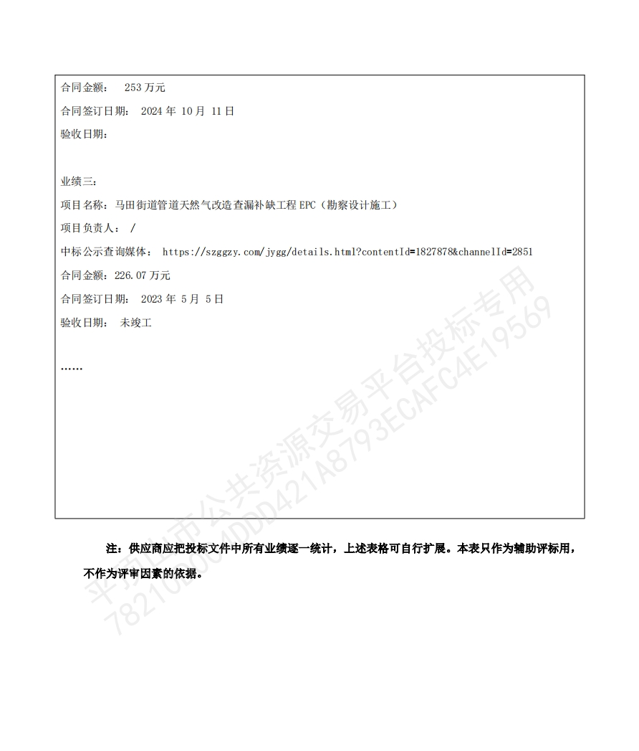
第二中标候选人：华润燃气（郑州）市政设计研究院有限公司
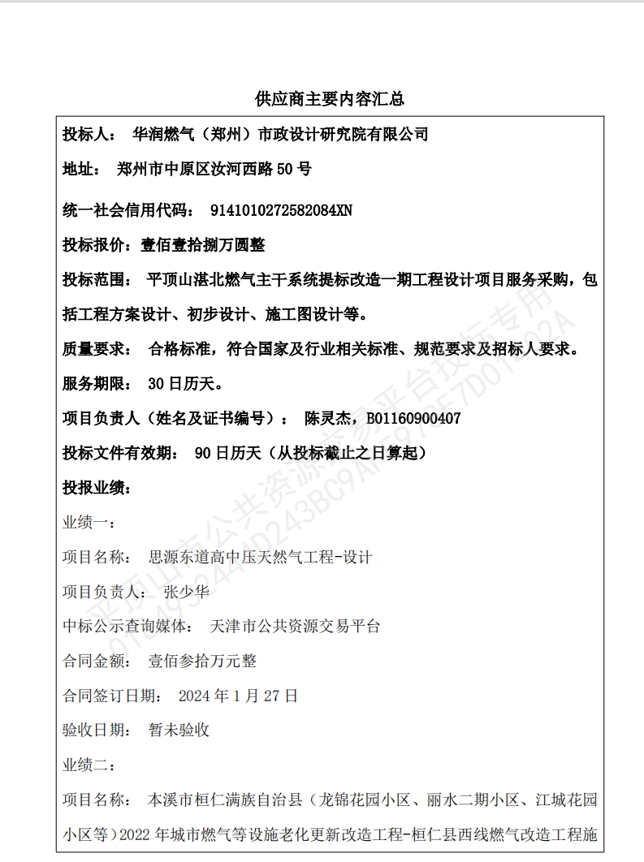
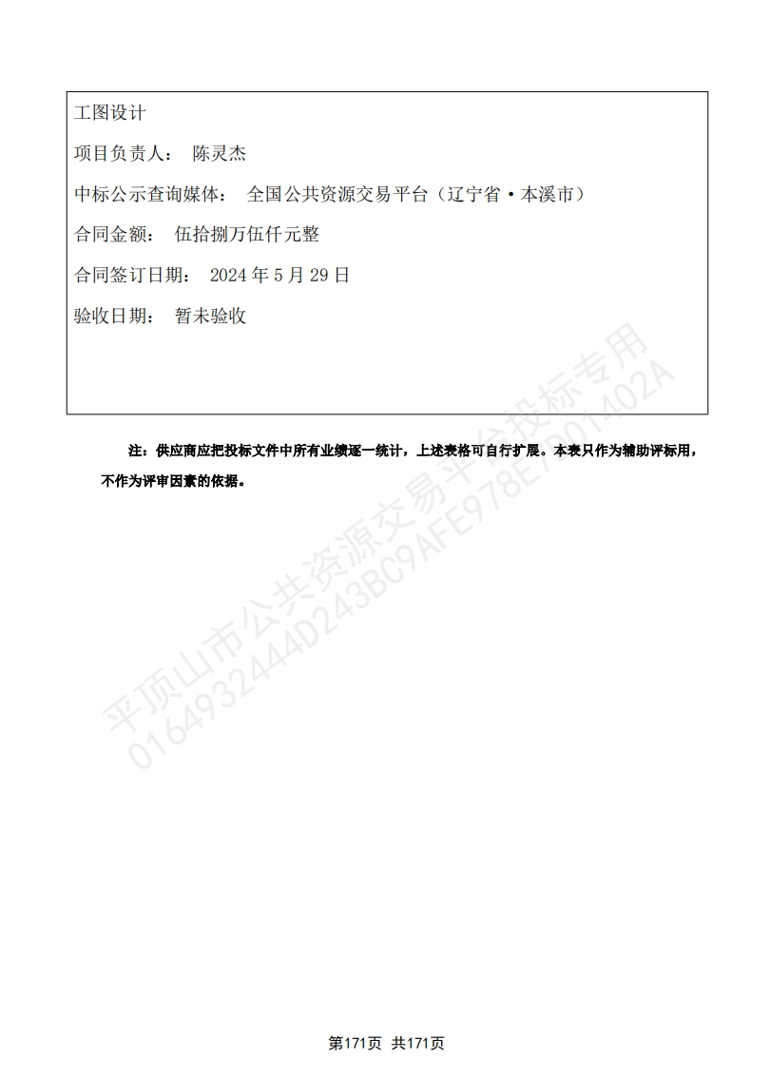
第三中标候选人：上海市政工程设计研究总院（集团）有限公司
